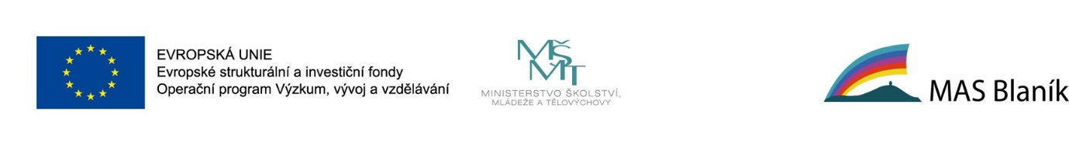
Základní škola a mateřská škola Dolní Kralovice je zapojena do projektu Místní akční plán pro oblast školství a vzdělávání ORP Vlašim III, reg. č. CZ.02.3.68/0.0/0.0/20_082/0023093, který je financován ze zdrojů Evropské unie.
Projekt realizuje MAS Blaník, z. s. https://www.masblanik.cz/mistni-akcni-plan-vzdelavani/

